Medieninformation

Hexensalat & Contest Feeling
Eine Performance der Youth Company

Leading Team: Eva Zamostny, Julia Raich, Thomas Smolej, Willi Helml

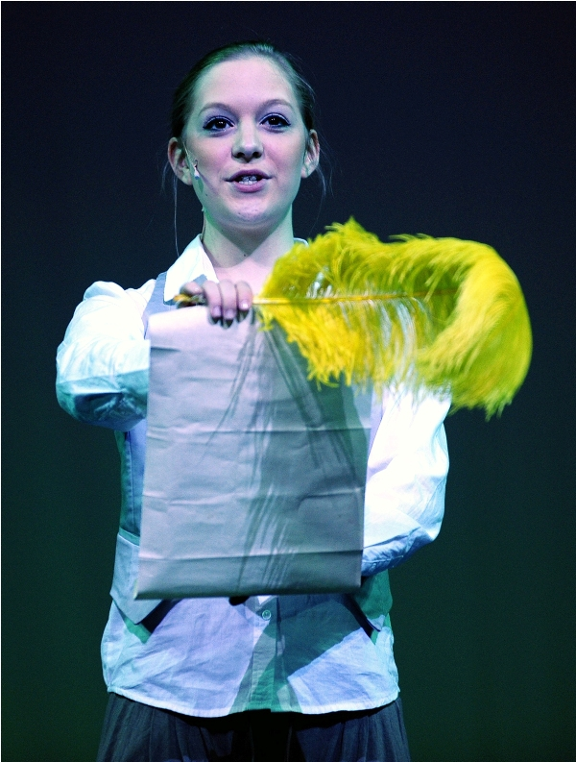
„Hexensalat“ ist die zauberhafte Geschichte der drei Hexen Emily, Isa und Rose, die von den jungen DarstellerInnen der Performing Youth Company, im Alter von 10 bis 18 Jahren, gespielt, gesungen und getanzt werden.

Die grundverschiedenen Hexen befinden sich gerade im Finale der Castingshow "Zugarra sucht die Superhexe", in der sie, unterstützt von ihren Teams, in ihren Performances zeigen, was in ihnen steckt. Als Ehrgeiz und Talent jedoch nicht auszureichen scheinen, greifen die Hexen zu anderen Mitteln und setzen ihre Zauberkräfte ein. Dies allerdings wird ihr Leben nun komplett auf den Kopf stellen. Wer wird gewinnen? Wer wird den Preis mit nach Hause nehmen und warum kommt am Ende doch immer alles anders?!

©Bernhard Fritsch

Im Bonustrack, dem zweiten Teil der Show, sind ausgewählte Wettbewerbsbeiträge, die nur ein paar Tage später vom PERFORMING CENTER AUSTRIA zu den European Open, der internationalen Bühnentanz-Meisterschaft entsandt werden, erstmalig exklusiv zu sehen!

Für das Wettkampfteam wird das ein perfektes Warm-Up, um mit der Energie dieses Auftritts und des Publikums gegen internationale Konkurrenz einmal mehr erfolgreich antreten zu können!

„Hexensalat & Contest Feeling“ spannt damit den Bogen zwischen den ersten erfolgreichen Bühnenschritten vielversprechender junger Nachwuchstalente, hin zu den Spitzenleistungen, die die TänzerInnen aus dem PERFORMING CENTER AUSTRIA regelmäßig bei nationalen und internationalen Wettbewerben erbringen.

Einige der WettbewerbstänzerInnen haben ihren Weg mit der Youth-Company gestartet und sind sich sicher, dass sie das eine oder andere Mitglied von „Hexensalat“ in Zukunft wiedersehen werden.

Termin: 11.5 und 12.5.2012, 18.30 Uhr
Preise: Euro 26,-/22,-/19,-/14,-

Kartenvorverkauf: 1040 Wien, Argentinierstraße 37
von Montag bis Samstag von 13.00 bis 18.00 Uhr
Karten Hotline: 01/501 65/3306
www.akzent.at

Pressefotos in 300dpi und –texte für Ihre Ankündigung stehen auf unserer Website www.akzent.at in unserem Pressebereich zur Verfügung.

